Mokinio darbo lapas tema „Kosminis kiaušinis“
1 užduotis
Išnagrinėkite kiaušinio sandarą ir sujunkite kiaušinio dalis su funkcijomis.
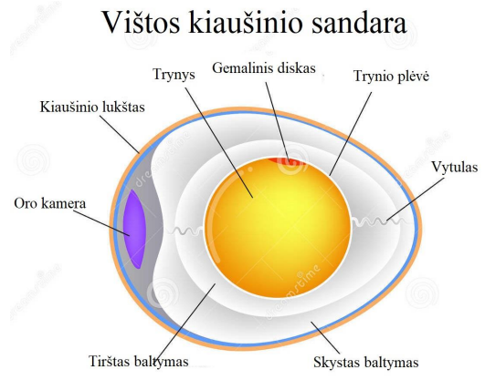
- Laiko trynį, kad šis būtų visada centre, o gemalinis diskas visada būtų viršuje, kur šilčiausia.
- Čia yra svarbios maisto medžiagos energijai gaminti paukščiukui augant.
- Šios medžiagos yra ststybinė gemalo medžiaga,
- Čia yra daug vandens, reikalingo cheminėms reakcijoms.
- Šioje vietoje vystosi gemalas.
- Apsaugo kiaušinį nuo nepalankių aplinkos veiksnių.
- Vykdo dujų apykaitą .
- Apsaugo kiaušinį nuo mikroorganizmų patekimo.

2 užduotis
„Ar galima sutraiškyti kiaušinį suspaudus ranka?

Tikslas:

Hipotezė:

Rezultatas:

Išvada:

3 užduotis
„Ar gali kiaušinis atsirasti butelio viduje?

Tikslas:

Hipotezė:

Rezultatas:

Išvada:

ĮSIVERTINIMAS: ši pamoka man patiko, nes ....................................................................

